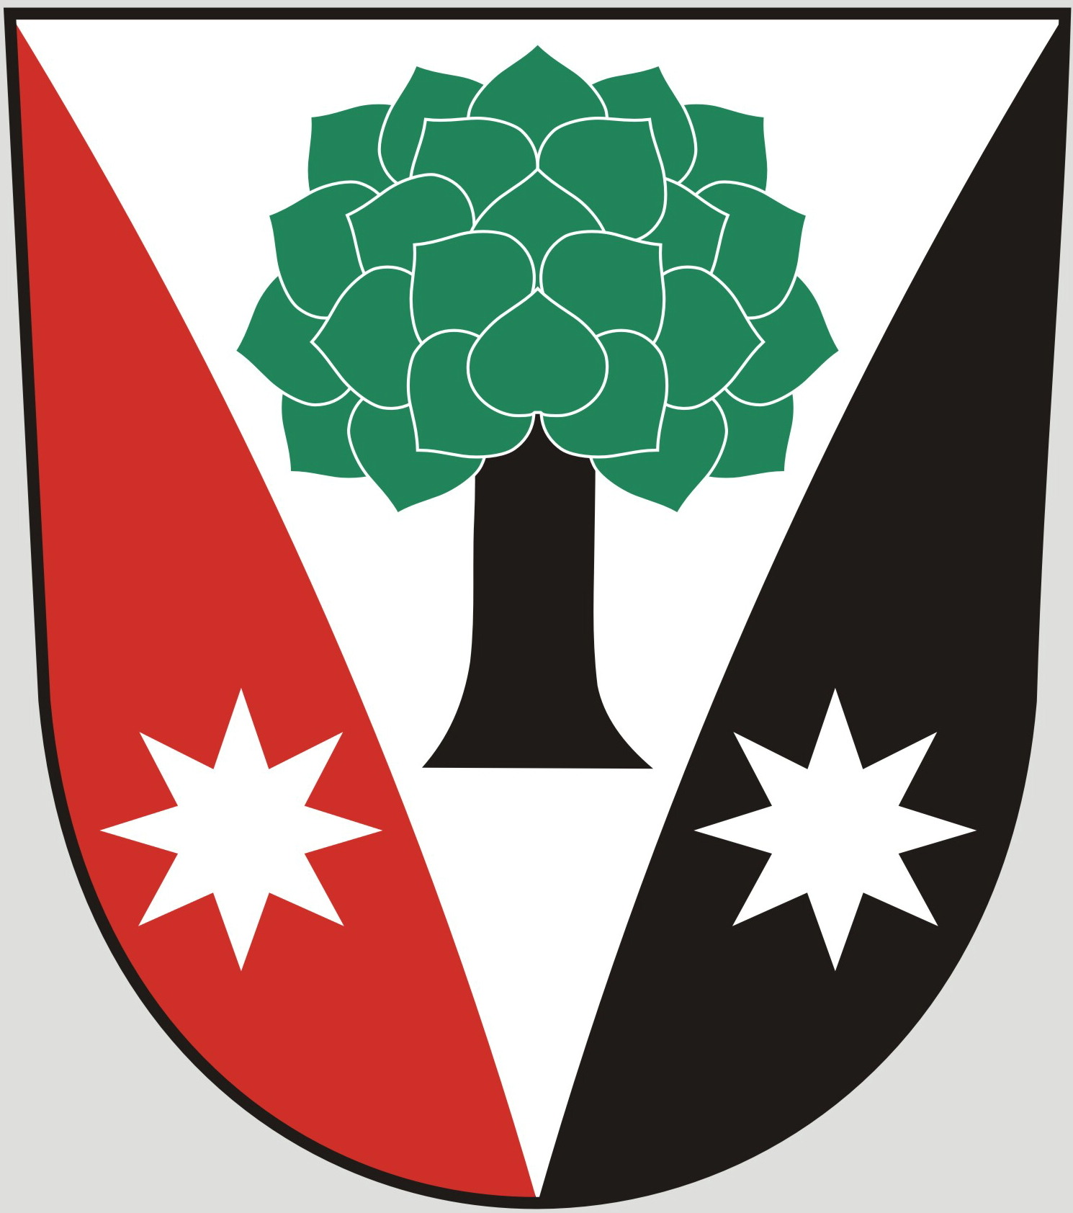
Obec Dřevěnice
Dřevěnice 56, 507 13 Železnice

Vyřizuje:Lukavcová Ludmila
Datum: 1.8.2018
Naše č.j.: 42/2018
 601 395 386 Vrabec, 736 279 726 Lukavcová
Datové schránky: sska6si
Email: ou.drevenice@tiscali.cz
Internetové stránky: www.drevenice.org

Věc: Záměr prodeje pozemků v k.ú. Dřevěnice

Obec Dřevěnice tímto oznamuje záměr prodeje pozemku:
KN 88/3 215 m2
KN 88/1 1994 m2

Tento záměr byl projednán 1.8.2018 na zastupitelstvu obce a zastupitelstvo s prodejem tohoto pozemku souhlasí za cenu 500 Kč/m2.

Lukavcová Ludmila
místostarosta obce Dřevěnice

vystaveno 15.8.2018

sejmuto:

